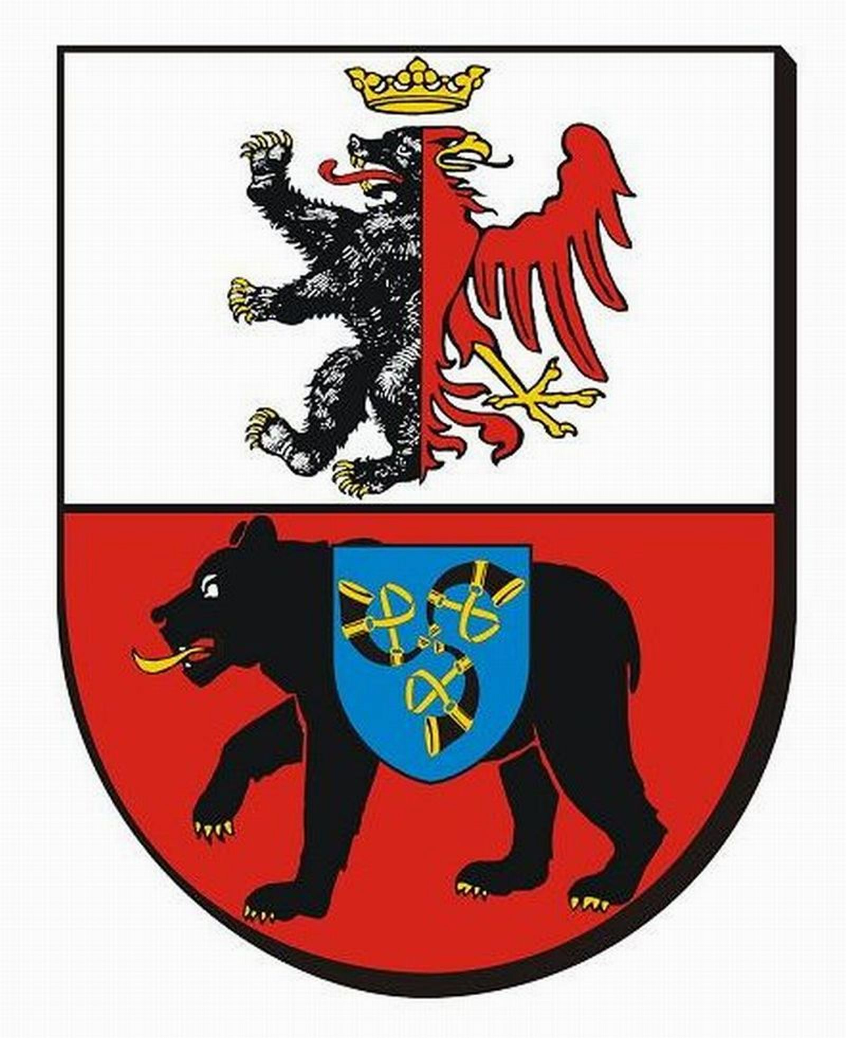
Powiat Węgrowski
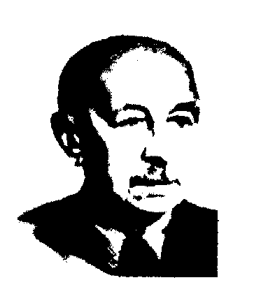„DAJ MI SZANSĘ - DORASTAM”
-IV konferencja na rzecz pomocy dzieciom i młodzieży
z autyzmem.
SOSW
w Węgrowie

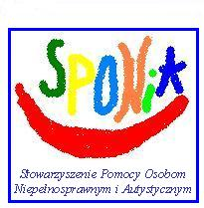
Węgrów, dn. 04.11.2014 r.

Szanowni Państwo
Dyrektorzy i Nauczyciele
Przedszkoli, Szkół Podstawowych,
Poradni Psychologiczno - Pedagogicznych
Rodzice i Lekarze
Szanowni Państwo,
Serdecznie zapraszamy do udziału w jednodniowej konferencji zorganizowanej przy współpracy wybitnych specjalistów zajmujących się na co dzień zarówno praktyką, jak
i badaniami naukowymi dotyczącymi funkcjonowania osób z autyzmem w każdej dziedzinie życia społecznego.
Celem konferencji jest prezentacja profesjonalnej pomocy nauczycielom i terapeutom pracującym z osobami ze spektrum zaburzeń autystycznych oraz rodzicom dzieci z autyzmem. Wystąpienia zaproszonych prelegentów będą dotyczyły prawidłowości w rozwoju seksualnym,
a także trudnych zachowań o charakterze seksualnym, rozwoju emocjonalno-seksualnego osób ze spektrum zaburzeń autystycznych. Zostanie poruszony także problem funkcjonowania zawodowego i społecznego osób z ASD.

Konferencja odbędzie się:
w dniu 12 grudnia 2014 roku
w Specjalnym Ośrodku Szkolno - Wychowawczym w Węgrowie
przy ulicy Mickiewicza 23
w godz. 9.00 – 16.00

Koszt udziału w konferencji wynosi 50 zł.
(osoby zainteresowane wystawieniem faktury proszone są o podanie danych)
Wpłaty proszę dokonywać na numer konta
„SPONiA-Węgrów”
POWIATOWY BANK SPÓŁDZIELCZY W WĘGROWIE
98 9236 0008 0013 4327 2000 0010
Z dopiskiem „Opłata za udział w konferencji”

Zgłoszenia osób chętnych do wzięcia udziału w konferencji prosimy składać na adres:
konferencja_w@wp.pl do dnia 09 grudnia 2014 r. do godz. 16.00
Liczba miejsc ograniczona.

Zgłoszenie powinno zawierać:
- imię i nazwisko uczestnika
- nazwę i adres placówki
- adres e-mail
Rejestracja uczestników i odbiór materiałów konferencyjnych rozpocznie się od godz. 9.00

Prezes „SPONiA-Węgrów” Dyrektor SOSW w Węgrowie
Gabriela Strąk Hanna Kasperowicz






